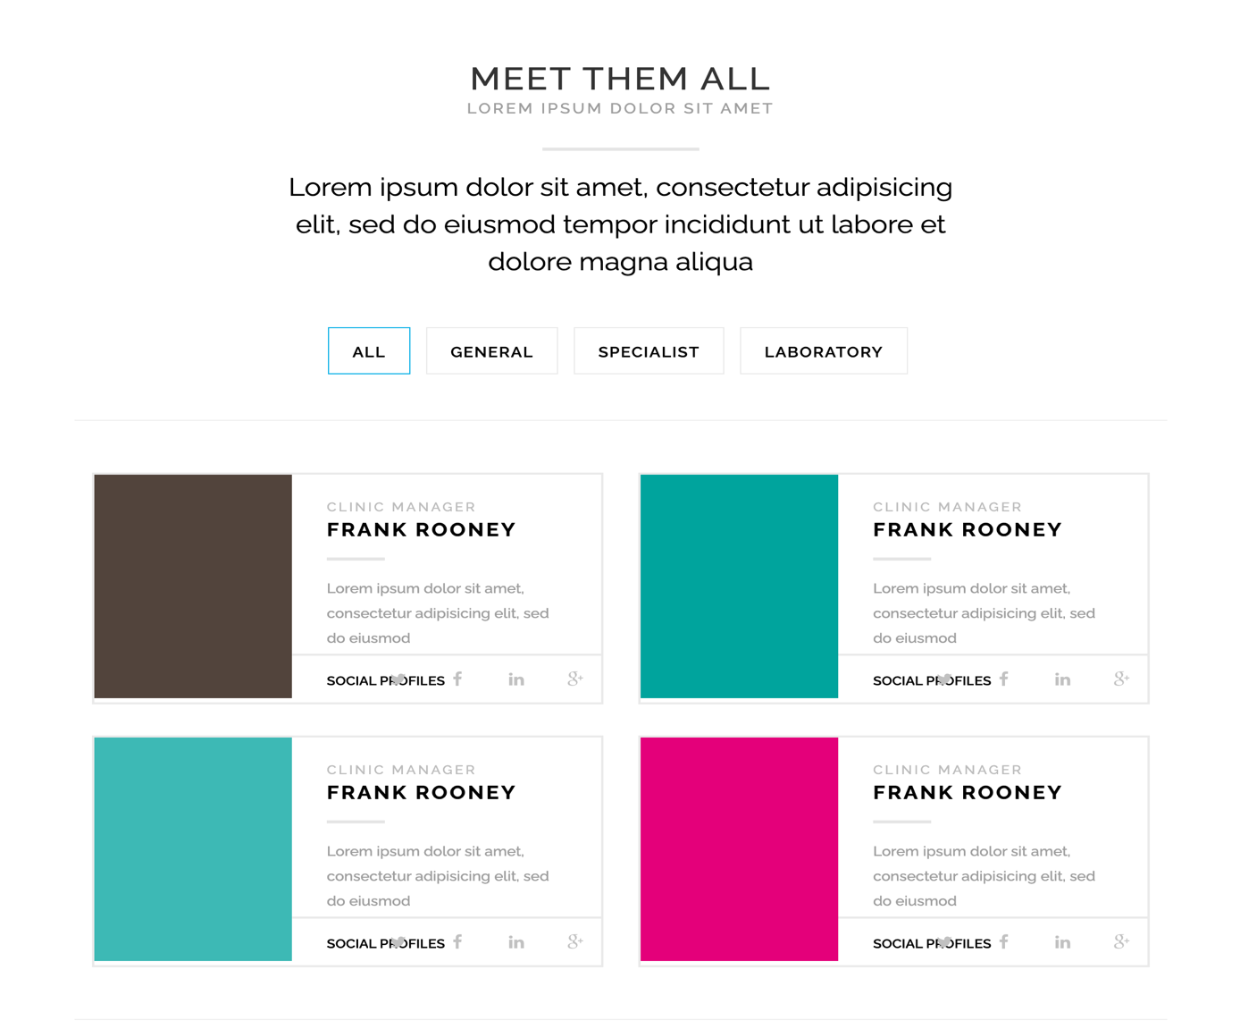

Bu kısım tüm fonksiyonlarıyla kalacak.

**MEET THEM ALL yerine:** AİLEMİZLE TANIŞIN

**MEET THEM ALL yazısının altındaki küçük yere:** EKİBİMİZLE BÜYÜK BİR AİLEYİZ

**Çizginin Altındaki Yazı Alanına:** Üretim, pazarlama, satış ve yönetim süreçlerinin her kademesindeki deneyimli kadromuz ile uzmanlık isteyen tüm konularda yanınızdayız.

**ALTTAKİ MESLEK KATEGORİLERİ SOLDAN SAĞA DOĞRU ŞÖYLE DEĞİŞECEK**

**ALL yerine:** İDARİ EKİBİMİZ

**GENERAL yerine:** PAZARLAMA BİRİMİ

**SPECIALIST yerine:** ÜRETİM DEPARTMANI

**LABORATORY yerine:** SAHA EKİBİMİZ

**SOLDAN SAĞA DOĞRU ALTTAKİ PROFİLLERİN HEPSİNİ ŞİMDİLİK ŞU BİLGİLERLE DEĞİŞTİRELİM**

**CLINIC MANAGER yerine:** GENEL MÜDÜR

**FRANK ROONEY yerine:** AHMET SEÇKİN

**Çizginin Altındaki Yazı Alanına kısa özgeçmişler ekleyelim:** Boğaziçi Üniversitesi Sağlık Bilimleri Enstitüsü’nde yüksek lisansını tamamladı. Sağlık sektörünün çeşitli kademelerinde görev aldı. Operasyonel konularda duyarlı ve profesyonel bir yaklaşımla Doğsan bünyesinde kariyerini sürdürmektedir.